其他系统策划案

# 好感度与剧情视频

1. 玩家通过游戏内其他系统累计好感度值，好感度值满了以后，回到主界面时自动播放剧情视频，播放剧情视频的必备条件：好感度达到满值、电话对白已完成、微信对白已完成
2. 播放视频后，电话系统内容更新，出现红点提示，玩家可以给女主打电话继续累计好感度
3. 完成电话操作后，微信系统内容更新，出现红点提示，玩家可以进行微信聊天继续累计好感度
4. 好感度达到满值时，如果玩家没有完成电话/微信系统，不播放下一个剧情视频，玩家完成电话微信内容后才可以播放
5. 好感度达到满值但没有达到播放视频的条件时，恋爱、工作等其他系统仍可正常进行，玩家可以继续累积好感度。
6. 剧情视频播放完毕后，好感度进度条扣除已满部分的数值，保留溢出部分数值继续累计。
7. 剧情视频播放过程中，点击屏幕可暂停视频播放，再次点击恢复播放
8. 新玩家进入游戏后，游戏先播放一段开场视频，开场视频可以点击跳过按钮跳过，剧情视频无法跳过。
9. 剧情视频播放完后，游戏好感度最大值、游戏天数变高，推动游戏剧情发展
10. 已经播放的视频可以在收藏系统中回放，回放的剧情视频可以跳过
11. 天数、视频编号、解锁好感度值参照游戏数据表配置

# 账号系统

## 界面原型

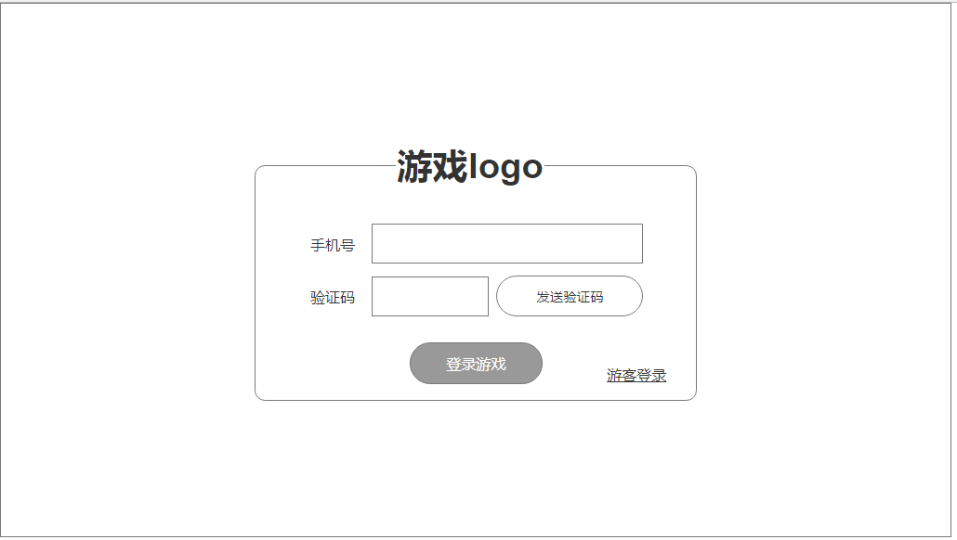 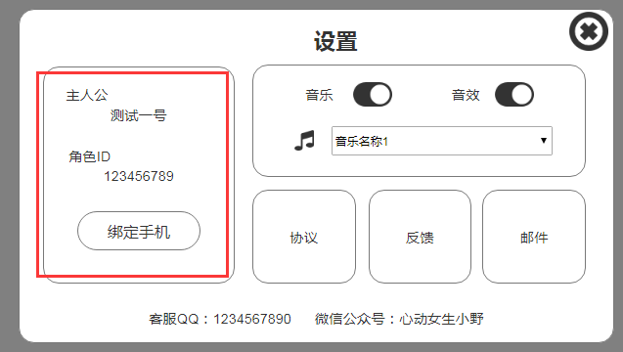

## 流程

### 手机注册登陆流程



### 游客绑定手机流程



## 规则

1. 登录界面以及游客绑定手机界面手机号码输入框最多输入字数为11位阿拉伯数字，输入少于11位时，弹窗提示：手机号格式不正确，请重新输入
2. 验证码输入框输入字数限制为6位阿拉伯数字
3. 点击发送验证码后，按钮变为不可点击状态，按钮上显示60秒倒计时，倒计时结束后按钮恢复可点击状态
4. 输入正确的6位数字验证码后，点击登录或绑定发送至服务器进行验证，手机号与验证码一致后操作成功，验证码输入错误时弹窗提示：请输入正确的验证码
5. 验证码正确输入后，如果玩家此时修改手机号码，系统提示：请输入正确的验证码
6. 输入手机号发送验证码后，如果玩家进行2次或以上请求验证码的操作，以最后的验证码为依据进行验证，较早的验证码自动失效
7. 手机号和验证码不为空时，登录/绑定按钮才可以点击
8. 玩家第一次登陆游戏验证手机登录成功后，后续登录游戏不再出现手机登录界面
9. 玩家登录游戏选择游客登录时，新手引导完成后系统提示游客账号风险，引导玩家前往游戏设置绑定手机号码
10. 游客玩家在设置界面绑定成功绑定手机后，设置界面的绑定手机按钮变为退出账号按钮，点击退出账号按钮退出游戏登录状态回到游戏登录界面，再次进入游戏需要验证手机才可以登陆。

# 游戏设置

## 界面原型

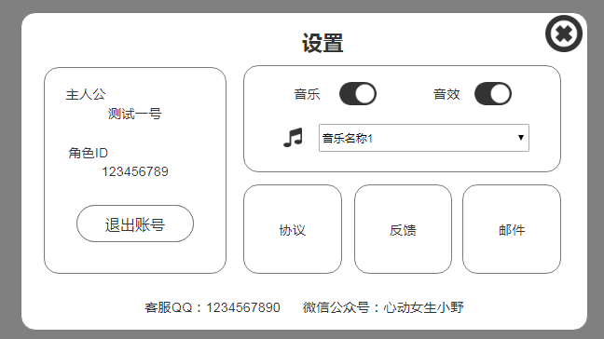

## 规则

1. 界面包含内容：玩家信息模块、音频设置模块、游戏协议模块、游戏反馈模块、邮件
2. 玩家信息模块显示玩家的角色昵称和角色ID以及游客绑定/退出账号功能
3. 音频设置模块包括背景音乐开关、按钮音效开关、背景音乐选择，音乐列表内显示玩家已解锁的背景音乐名称，选择音乐后游戏背景音乐发生变化。
4. 游戏协议点击后弹出用户服务协议内容窗口
5. 用户反馈点击后弹出用户意见反馈窗口，需要建立后台收集玩家反馈意见。
6. 邮件接收来自系统发送的邮件，包括邮件标题、发送人、邮件正文、附件奖励、领取按钮，邮件无附件或已读后自动删除

# 抽奖系统

## 界面原型

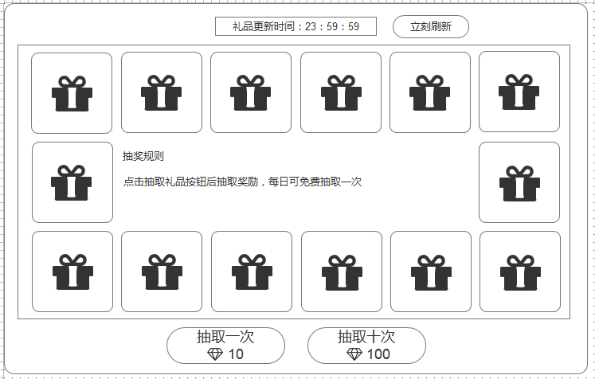

## 规则

1. 点击抽取一次按钮，界面出现光标顺时针方向转动，转动1-2秒后光标停止，玩家获得该位置展示的物品道具
2. 单抽时，界面展示物品，十连抽时物品变为女主播形象的图片，十连抽时光标停止后图片翻转，之后显示玩家获得的十个物品
3. 展示物品种类、数量、获得概率可以使用后台进行配置
4. 单抽每日免费可抽取一次，刷新时间为0：00
5. 抽奖按钮点击后，退出抽奖界面不影响抽奖进程
6. 单抽每次固定花费100钻石（暂定），十连抽花费900钻石（暂定）